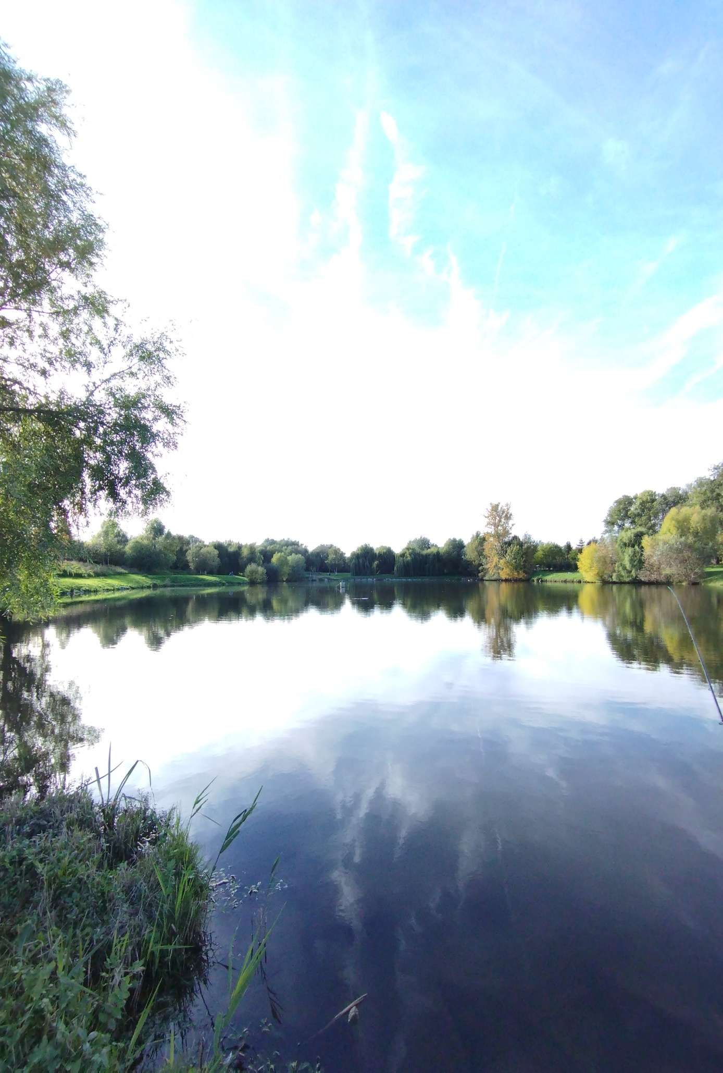

Rok 2025
Milí přátelé Rybářského spolku Olbramovice a spoluobčané. Touto kronikou Vám rád připomenu krásné chvíle, které jste s námi rybáři vytvářeli.
Na členské chůzi byl předložen Plán brigád a Plán akcí, které RS Olbramovice chtěl pořádat nebo se na akcích spoluúčastnil.
Výroční členská schůze
V měsíci lednu bylo počasí nezvyklé teplé. Mráz byl pouze velice krátce a hladina rybníku zamrzla pouze na 4 dny.
Dne 21. 2. 2025 byla provedena Výroční členská schůze členů RS Olbramovice. Místo konání bylo v Kavárně nad palírnou, kde nám pan Svatuška připravil krásné prostředí a zajistil občerstvení.
Výroční členské schůze se zúčastnilo 25 z 39 členů RS Olbramovice. Průběh jednání byl dle schváleného programu. Členům RS Olbramovice byly místopředsedou podány informace o finančním stavu spolku a stavu hospodaření za uplynulý rok 2024. Dále byl předložen ke schválení členům spolku Rybářský řád a Sankční řád s platností od února 2025.
Předseda spolku seznámil členy s významem a potřebou provedení brigád a způsobem úhrady za neodpracované hodiny. Dále byli členové seznámeni s plánem brigád a akcí, které jsou naplánované v roce 2025.
Místopředseda spolku udělil věcné dary k významnému životnímu jubileu panu Miroslavu Brníkovi, Karlu Smutnému a Zdeňku Vidlákovi. K osobní gratulaci se přidali všichni přítomní členové spolku.
Prodej lístků
Dne 23.2. a 3.3.2025 byl zahájen prodej Rybářských lístků. Prodej byl plynuly a zájemci o lístek se průběžně dostavily ve stanovenou dobu a bylo prodáno 95 % lístků. Ostatní zájemci si dohodli s předsedou spolku individuální termín prodeje.
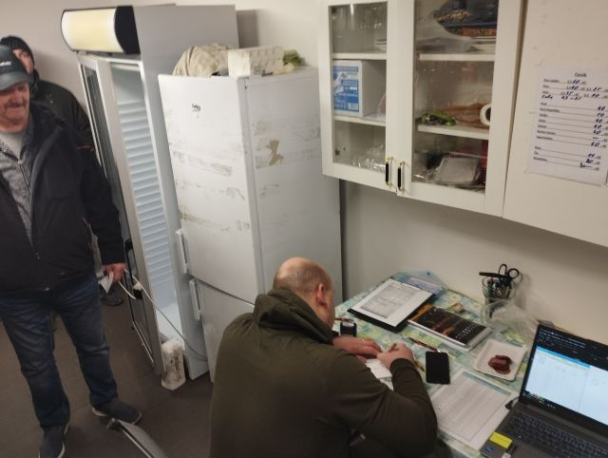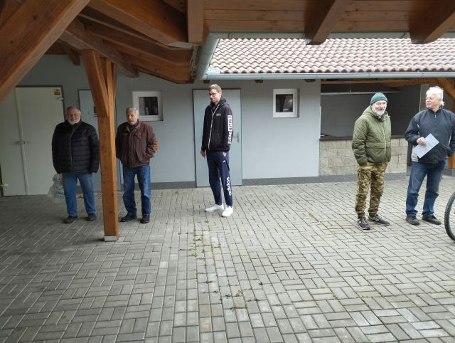
Instalace kontejneru u stavidla
Dne 28. 2. 2025 spolek zakoupil kontejner k uskladnění techniky k úpravě travnatých ploch. Kontejner byl instalován v prostoru za stavidlem místo původní skladové buňky, která byla v neopravitelném stavu.
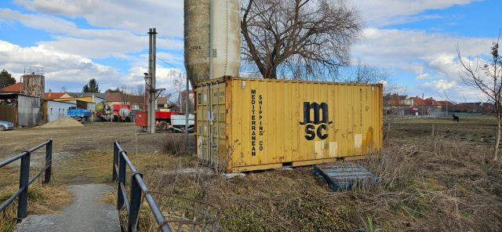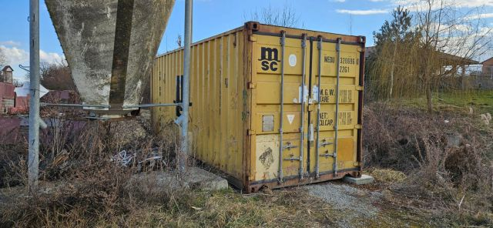

Mimořádná brigáda
První brigáda, která byla v roce 2025 svolána byla brigáda na instalaci hrazení proti podemlíváni nezpevněného břehu rybníku od nátoku potoka. Tato a další mimořádné brigády byly svolány celkem čtyři. Vše začalo dne 6.3.2025, kdy byla provedena první zkouška zaražení opěrného sloupku do dna rybníku a byl domluvena organizace a postup výstavby.
V neděli dne 9.3.2025 se započalo s výstavbou. Nejtěžší prací bylo zaražení dřevěných kůlů do dna rybníku.

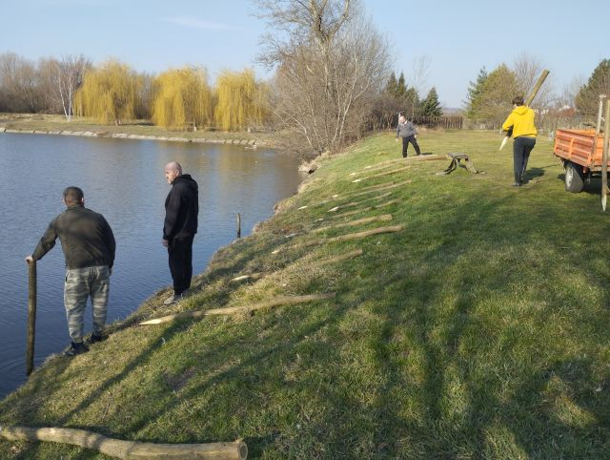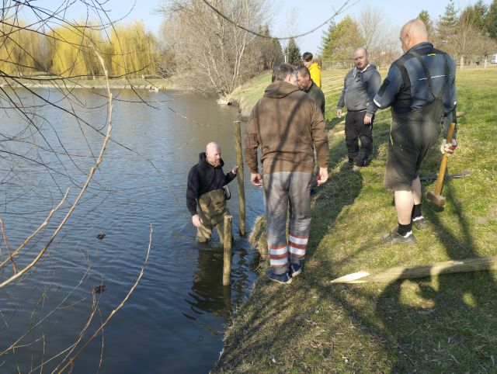

Ten den se zvládly zarazit všechny základní nosné kůly a instalovalo se první pole opěrné zdi.
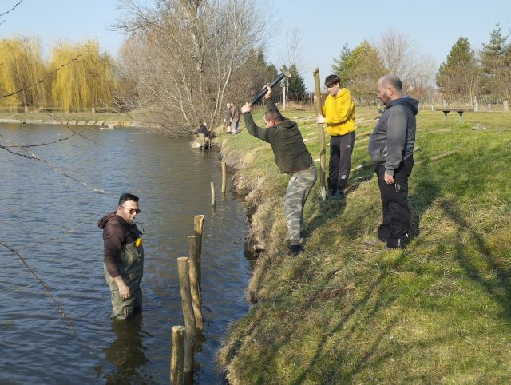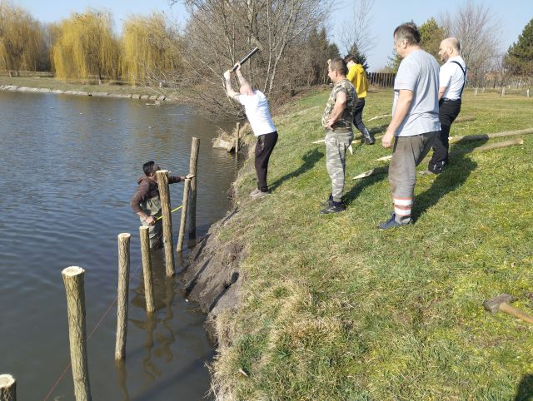
Další výstavba pokračovala v pátek 21.3.2025. Tato výstavba probíhala už za přispění větší části členů spolku. Instalovali se opřené stěny s netkanou textilii a prováděl se zásyp štěrkopískem.
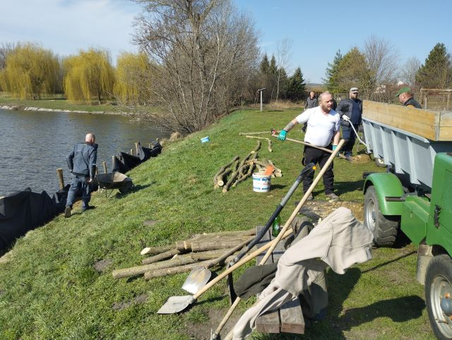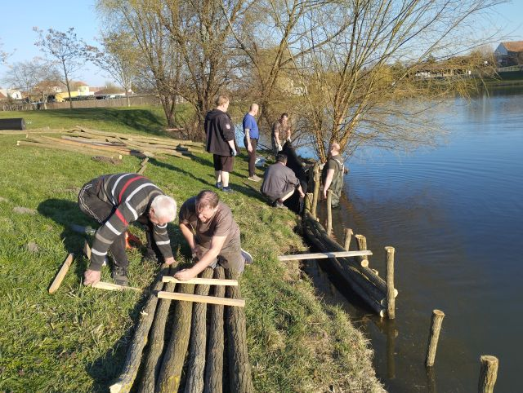
Práce šla od ruky a přibývalo jedno pole za druhým. Většina brigádníků se obávala, že závoz zeminy bude velice fyzicky náročný a zdlouhavý, ale nakonec se většinou čekalo na dovoz zeminy nákladním autě, které poskytl pan Michal Haker.
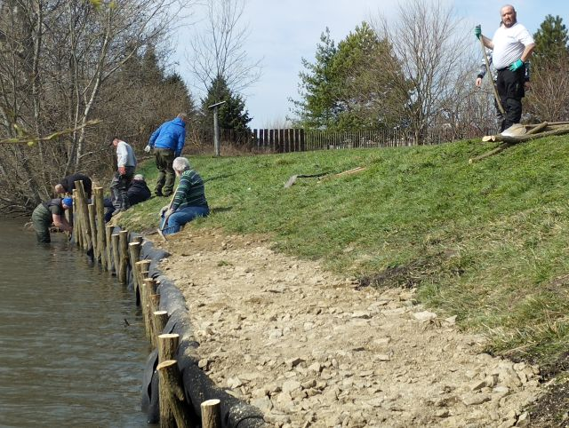
První řádná brigáda
Dne 25.4. 2025 byla svolána první řádná brigáda na úpravu areálu před rybářskými závody. V den konáni brigády už třetí den za sebou pršelo a terén kolem rybníku byl hodně podmáčený. Členové spolku provedli sečení trávy na svazích, kam se nedostal zahradní traktor. Byla provedena příprava zázemí pergoly k zajištění občerstvení a všech přilehlých prostor.
Vzhledem ke ztíženým klimatickým podmínkám výbor rybářského spolku děkuje všem zúčastněným za pomoc při zajištění příprav na první rybářské závody v roce 2025.

Jarní rybářské závody
Dne 26.4. 2025 přesně po roce se konaly rybářské závody.

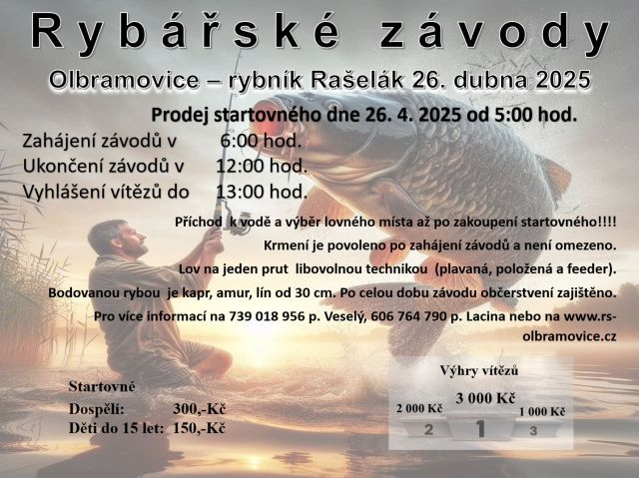
Prodej startovních lístků začal v 5:00 hod. a už byla vytvořena pořádná řada závodníků. Po zakoupení si závodníci hned zvolili místo k lovu a začali připravovat lovecké náčiní a nástrahy. Někteří přišli s pár nástrahami, jiní měli výbavu a množství nástrah, jak kdy by připravovali týdenní rybolov.
V průběhu prodeje lístků se připravili i rozhodčí. Pan Martin Černý upřesnil kolegům pravidla závodu, vysvětlil způsob měření ulovených ryb a postup při zápisu do závodního sumáře úlovků.
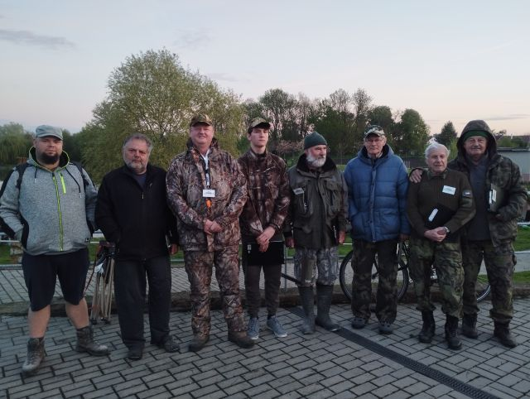

Závodnici se nemohli dočkat začátku závodu. První ryba se ulovila hned ve čtvrté minutě závodu. Někteří rybáři nestačili ani nahodit udici. Byl to malý kapr, který se nebodoval.
Vzhledem k množství závodníků bylo rozmístění rovnoměrně rozloženo podél celého rybníku.
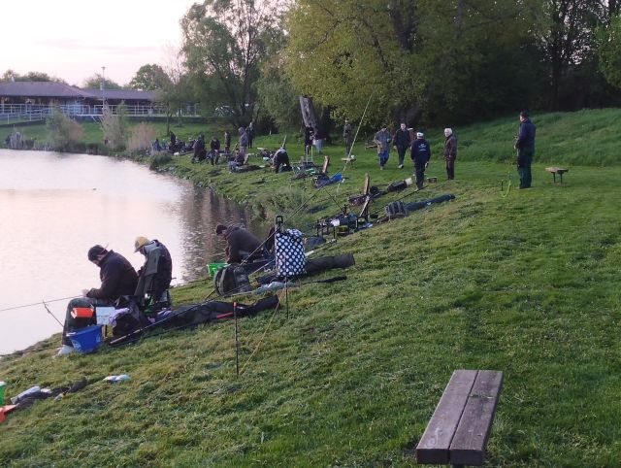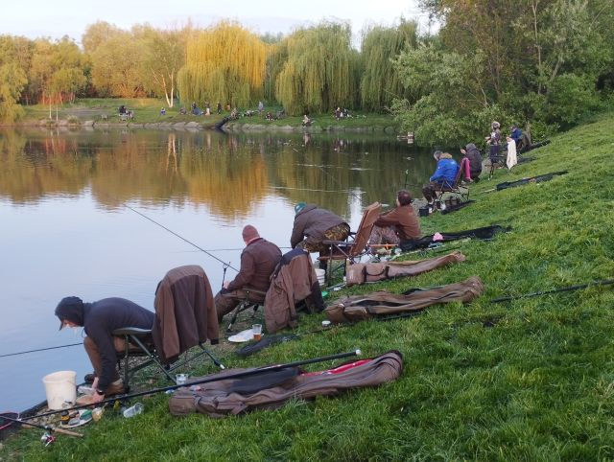
První hodinu závodu to vypadalo na špatný výsledek, ale po sedmé hodině se zlepšilo počasí. Vysvitlo sluníčko, začala se zvedat teplota a to probudilo i zájem ryb. Rozhotčí začali zapisovat jednu bodovanou rybu za druhou.

Závodníkům se podařilo ulovit i dost candátů různých velikostí, především na červi. Dále bylo uloveno mnoho bodovaných krásných línů.
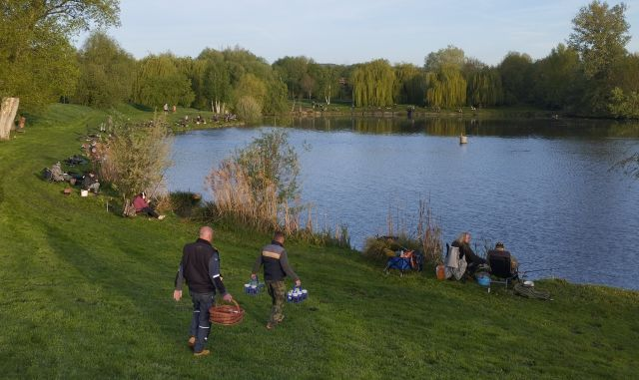

Členové spolku se starali o občerstvení závodníků na lovných místech. Tato činnost byla velice kladně hodnocena ze strany lovících rybářů. Po celou dobu bylo distribuováno pivo, limonády, káva, něco ostřejšího na zahřátí, ale i grilovaná klobása o kterou byl neustále velký zájem.

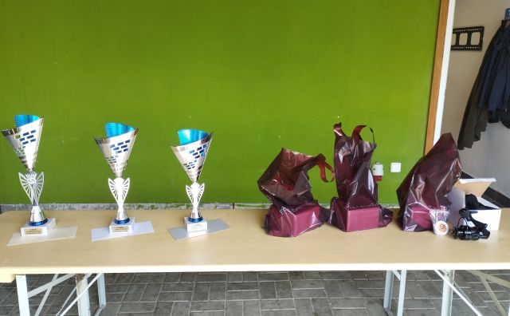
Pro vítěze závodů v kategorii dospělí (15+ let) byly připravené krásné poháry s finanční odměnou. Pro děti (do 15 let) byly připravené věcné dary.
Výsledky Jarních rybářských závodů:
Kategorie dospělý:
Pořadí Jméno Celkový součet délek ryb Počet kusů
1. místo Ružička Jaroslav 881 cm 16 ks
2. místo Vystrčil Jaroslav 648 cm 11 ks
3. místo Samlík Libor 541 cm 10 ks

Kategorie děti:
Pořadí Jméno Celkový součet délek ryb Počet kusů
1. místo Zelníček Zdeněk 278 cm 6 ks
2. místo Hušek Martin 240 cm 4 ks
3. místo Holický Rostislav 97 cm 2 ks

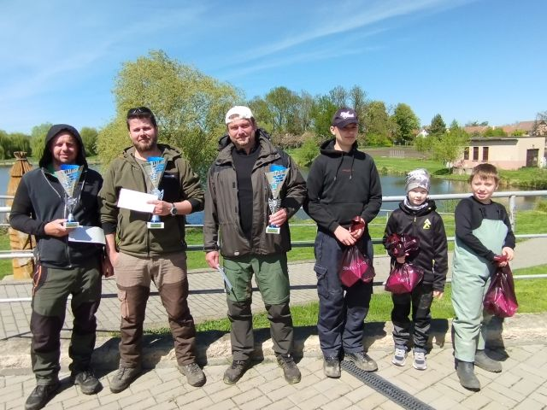

Největší ryba:
Dva rybáři p. Sedláček Rostislav a Prihoda Tomáš ulovily kapra o stejné délce 94 cm.
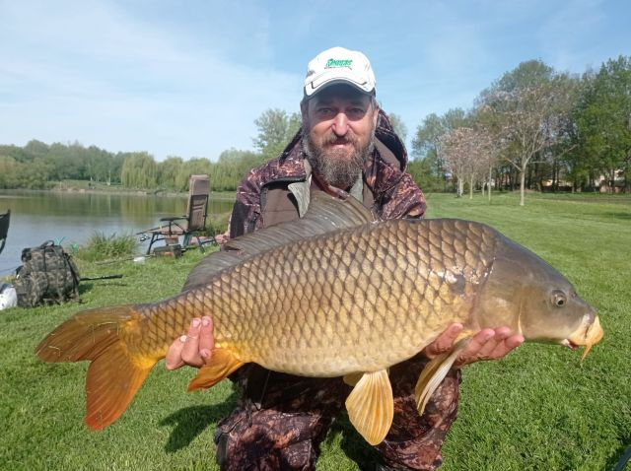
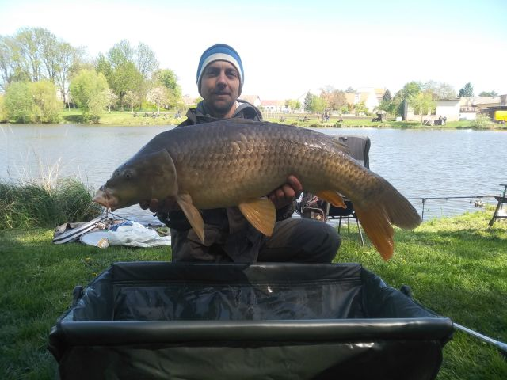
Dále byly uloveni krásní kapři 91 cm p. Doubrava, 81 cm p. Janda, 73 cm p. Brchovský
Celkem bylo uloveno 165 ks bodovaných ryb. Závodníků se sešlo 63 dospělých a 12 dětí. V průměru si každý rybář chytil 2,2 ks bodované ryby. Výsledek slabšího počtu úlovků byl poznamenán deštivým počasím, kde před závody silně pršelo. Během závodů foukal slabší vítr, ale bylo krásné slunečné počasí. Všichni rybáři odcházeli spokojeni.
Výhercům Spolek rybářů Olbramovice popřál hodně dalších rybářských zážitků na příštích závodech.

Pálení čarodějnic
Rybářský spolek se spolupodílel se spolkem Olbramáček a Městysem Olbramovice na tradičním Pálením čarodějnic.
Téma letošního pálení čarodějnic bylo „Adamsová rodina“.


Přípravy probíhali několik dní dopředu. Zaměstnanci Městysu Olbramovice se postarali o výstavbu hranice k večernímu táboráku a připravili ohniště pro opékání špekáčků dětem

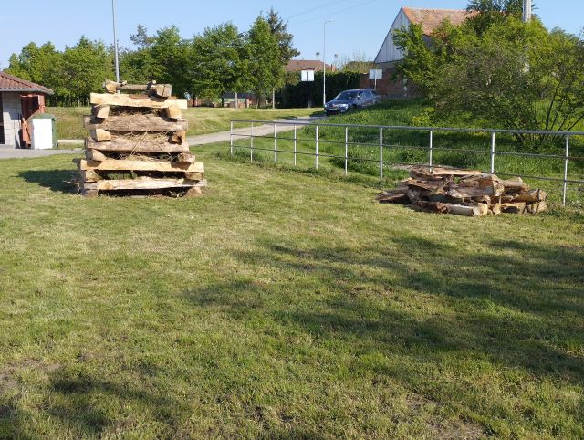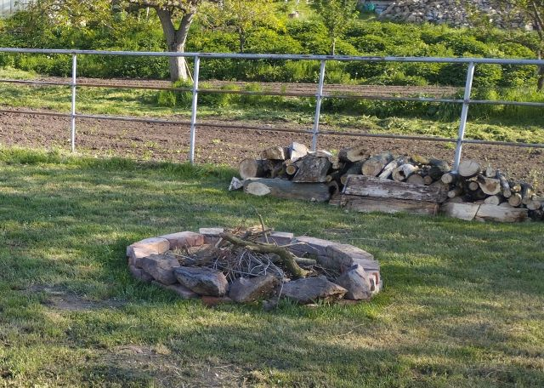

Dámy z Olbramáčku připravily pro děti dobrodružnou strašidelnou čarovnou stesku plnou úkolů, kde děti plnily rozličné úkoly
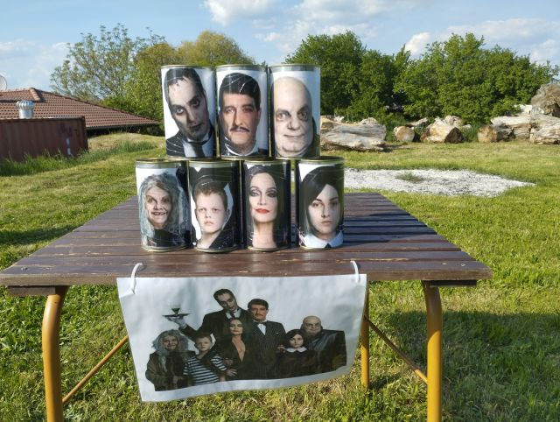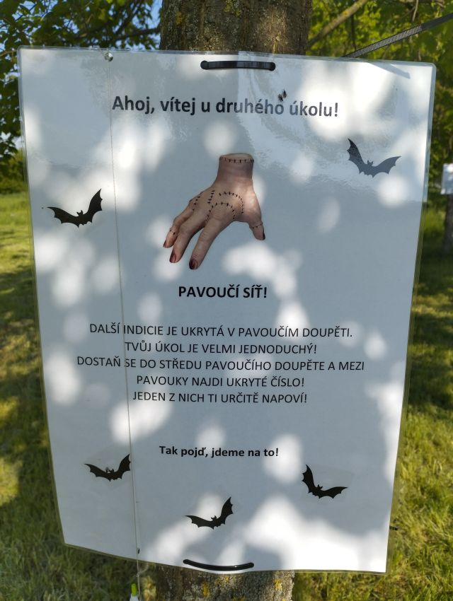

Steska se skládala z pokynů, které upřesnily dětem, co nají splnit co mají udělat k splnění úkolů. Děti s nadšením plnily zadané úkoly a prokazovali velkou nápaditost a přizpůsobivost při řešení i velmi náročných a složitých úkolů.

Například druhý úkol zněl:
„Další indicie je ukrytá v pavoučím doupěti. Tvůj úkol je – dostaň se do středu pavoučího doupěte a mezi pavouky najdi ukryté číslo. Jeden z pavouků ti napoví!“
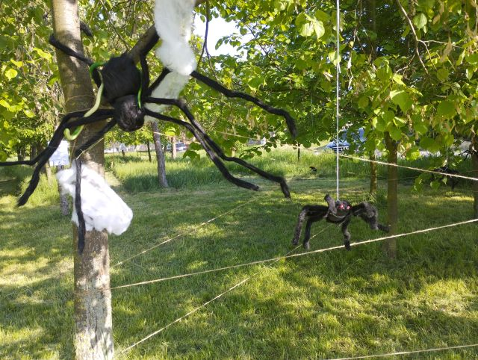
Krásné odpoledne se posunulo k večeru a dětem vyhládlo po náročném plnění úkolů. Pod spoustou rad od dětí, jak zapálit vatru se organizátorům podařilo zapálit oba táboráky.
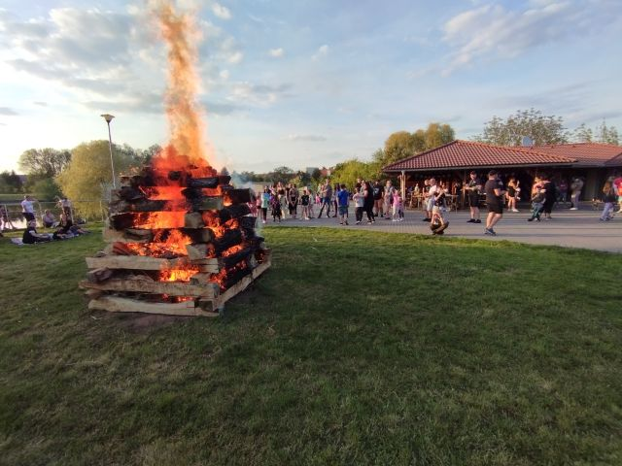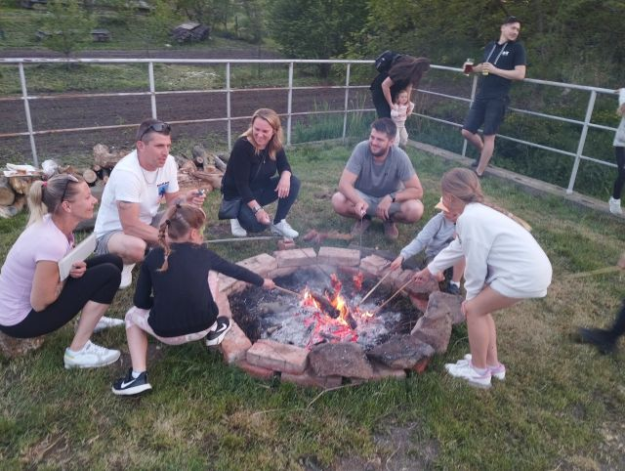
Děti s rodiči si opekli špekáčky a užívali si pohody u táboráku a společných chvilek.
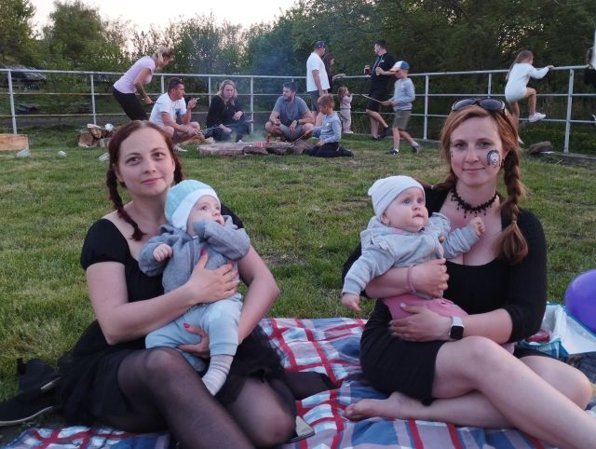
Násada ryb
Dne 10. 6 2025 proběhlo doplnění násady kapra. Vypuštěno bylo 5 q kapra obecného o průměrné velikosti 55-60 cm.
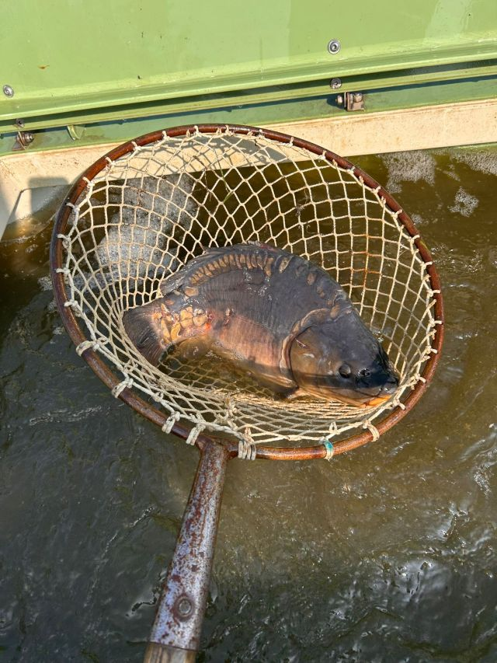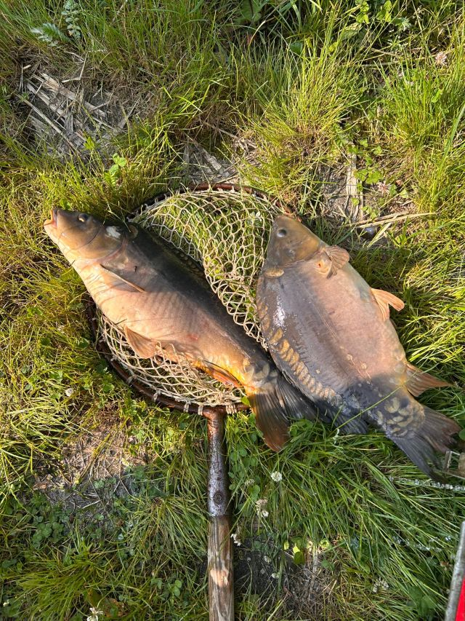

Třetí řádná brigáda
Dne 11.6.2025 proběhla brigáda, která byla zaměřena na přípravu areálu rybníka na noční rybářské závody. Práce bylo spousty, sečení trávy, vyčištění odtoku vody za stavidlem, vytýčení lovných úseků a mnoho jiných činností.
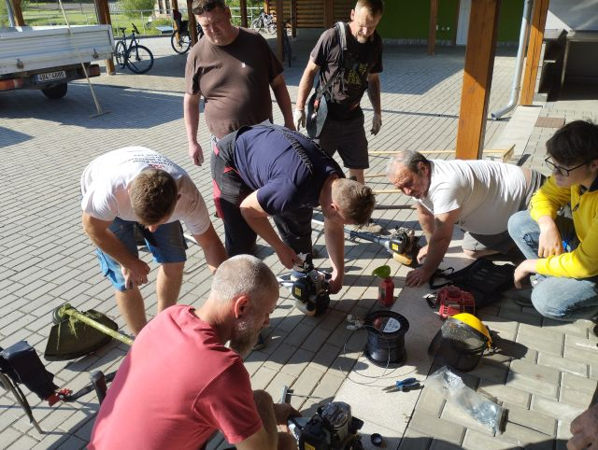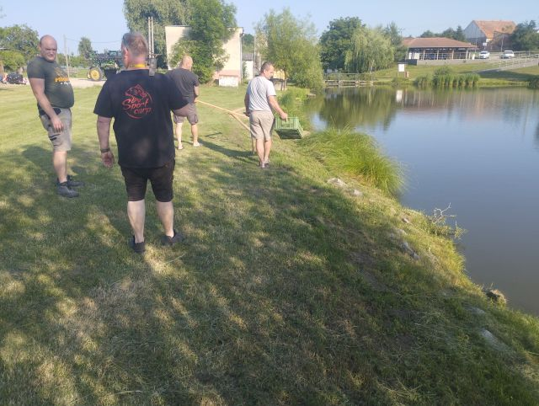
Noční rybářské závody „Olbramovická sedmnáctka“
V pátek 13. 6 2025 už od 15:00 hod začaly noční rybářské závody pod názvem Olbramovická sedmnáctka. Vše začalo v 15:00 hod. Pořadí losování týmů pro losování lovného místa bylo dáno pořadím přijmu zaslaných přihlášek. Od 16:00 hod. do 17:00 hod. probíhalo rozmístění týmu do vylosovaných lovných sektorů, kde si rybáři připravily veškerou možnou výbavu k rybolovu.
Od 17:00 hod. byly zahájeny závody.
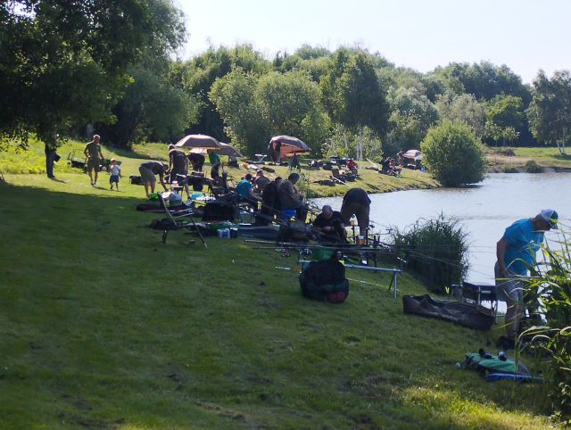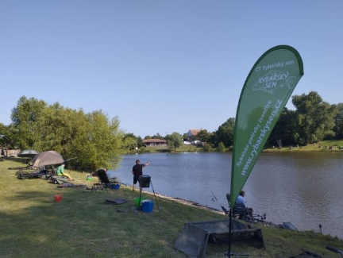
Během odpoledne a přes noc bylo uloveno spousty bodovaných ryb v každém týmu.
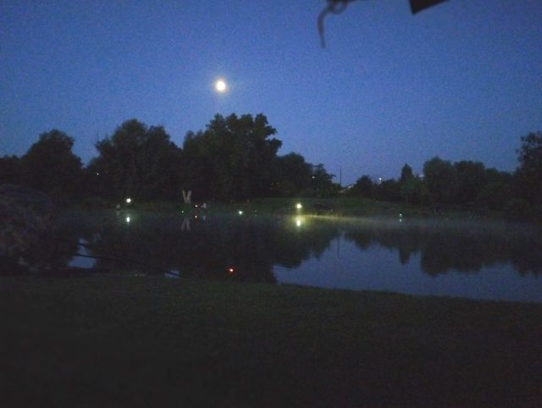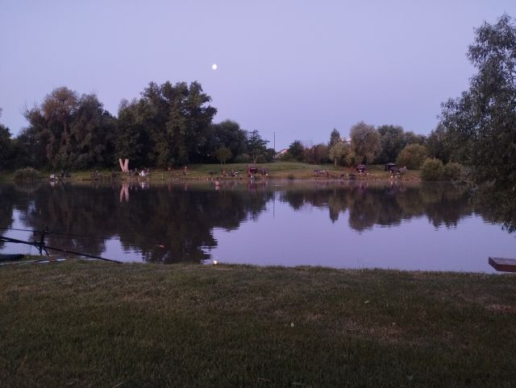
Svítání nad rybníkem. V pozadí je vidět měsíční úplněk.
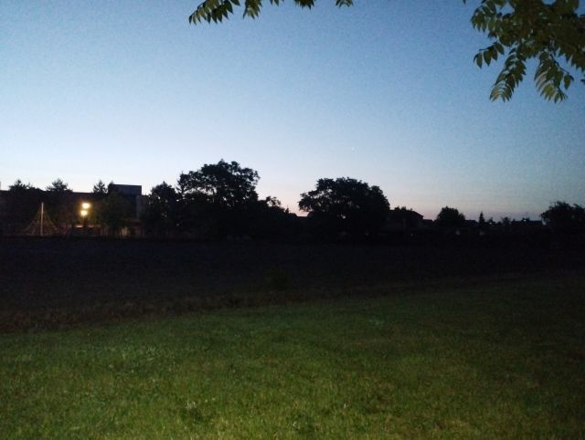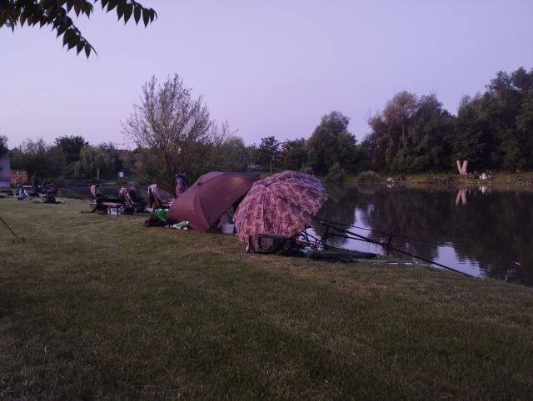
Před svítáním a v brzkých ranních hodinách se začal projevovat větší rozdíl v jednotlivých týmech. Těsně před východem slunce se udělala slabá pára nad vodou.
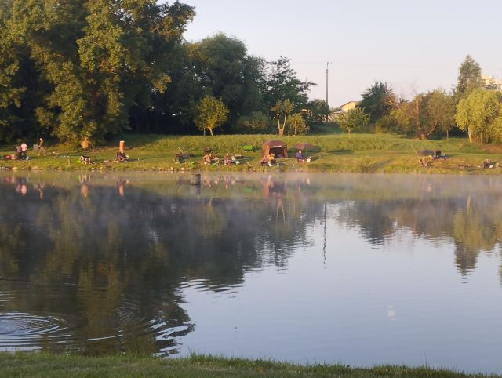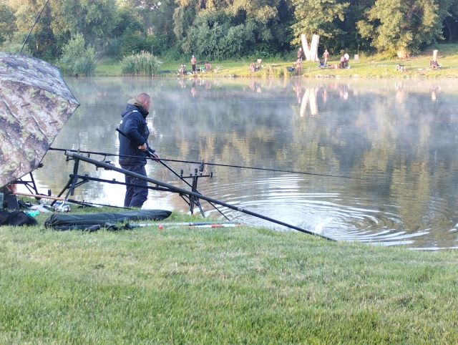
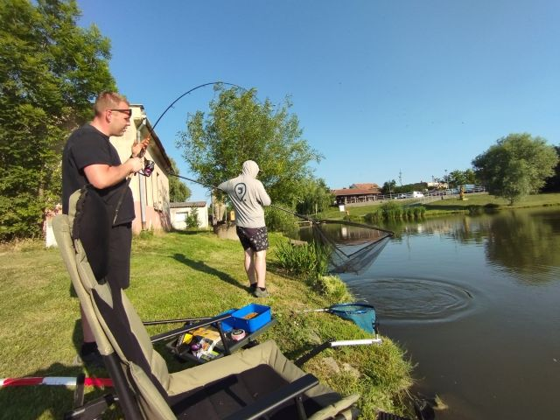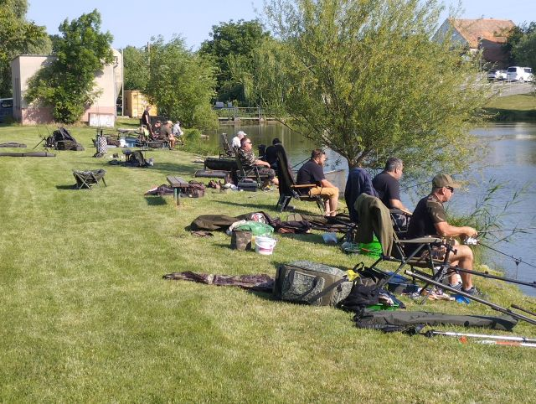

O občerstvení jednotlivých závodníků, ale i širokou veřejnost bylo postaráno. Ráno měli závodníci k dispozici na snídani gulášovou polévku.
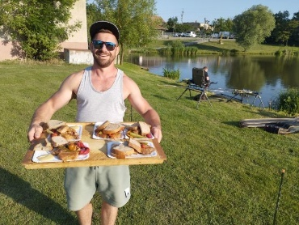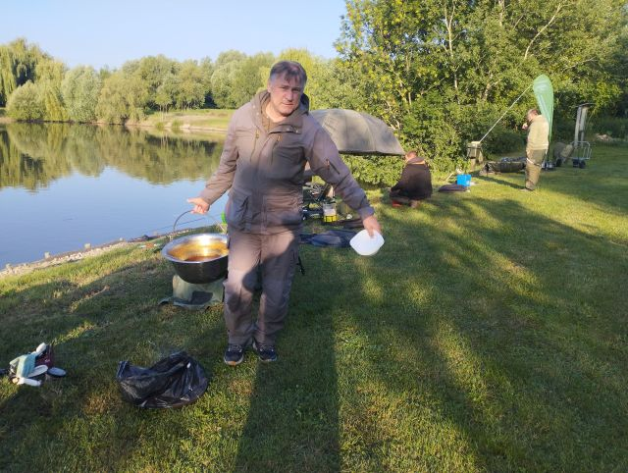

V 10:00 hod. byly závody ukončeny a pro vítěze byly připraveny finanční výhry a krásné poháry.
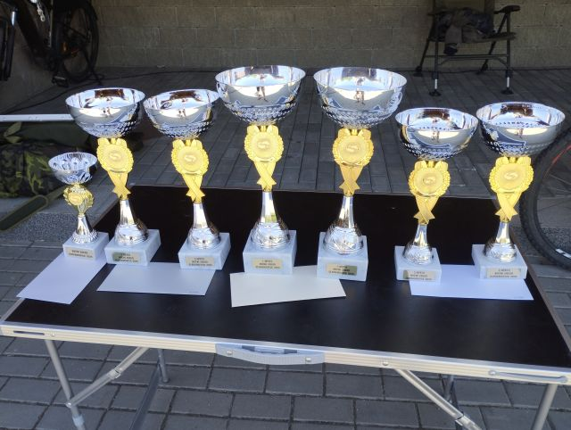

Vítězné týmy nočních rybářských závodů Olbramovická sedmnáctka ročníku 2025
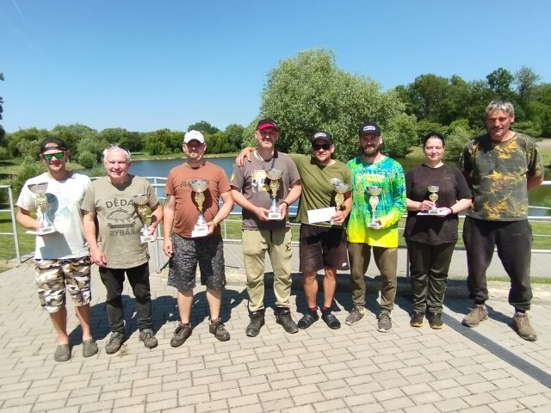
Výsledky nočních rybářských závodů
„Olbramovická sedmnáctka“ v roce 2025

Pořadí Jméno týmu Celkový součet délek ryb Počet kusů
- místo CT ZZ Fishing 2 807 cm 48 ks
- místo CT Noční dravci 2 470 cm 43 ks
- místo CT Palach 2 182 cm 38 ks

- místo CT Kamarádi 2 072 cm 36 ks
- místo CT Cortina Ivančice 1 910 cm 33 ks
- místo CT Carp Hunters 1 902 cm 34 ks
- místo Přespolňáci 1 492 cm 24 ks
- místo FT Lupa 1 317 cm 22 ks
- místo Killmas Team 1 222 cm 21 ks
- místo CT Rybářský sen 1 124 cm 20 ks
- místo Kapr s čajem 901 cm 16 ks
- místo Miškutil 851 cm 14 ks
- místo PB Team 2 766 cm 14 ks
- místo Zajíc + 1 500 cm 9 ks
- místo Vávrovo rybářství 370 cm 8 ks
- místo CT Susi 216 cm 3 ks
- místo Justova posádka 111 cm 2 ks
- místo Jaroměřické vydry 110 cm 2 ks
  - místo PB Team 1, Spolek rybářů Branišovice 0 cm 0 ks

Největší ryba:
Nejdelsí bodovanou rybu ulovila rybářka paní Kateřina Havelková, kapr o délce 98 cm.
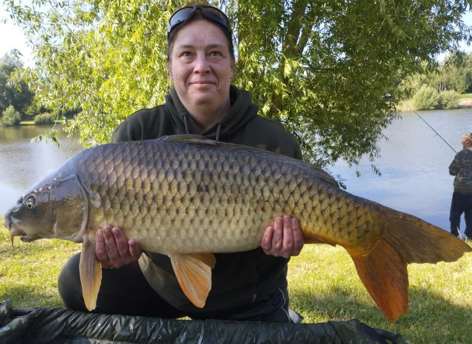
Vítěznému týmů ZZ Fishung, CT Palach, FT Lupa a spouste dalších týmům podařilo ulovit kapitální ryby některé jsou uvedeny na fotografiich.

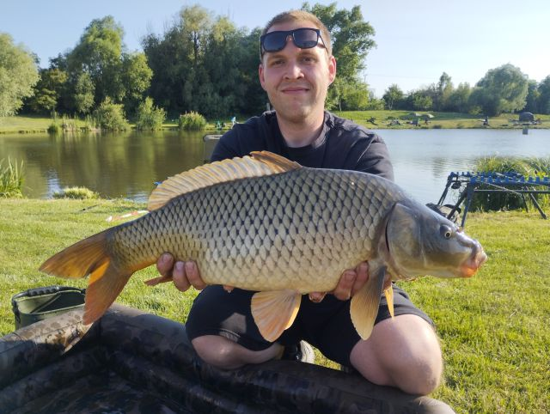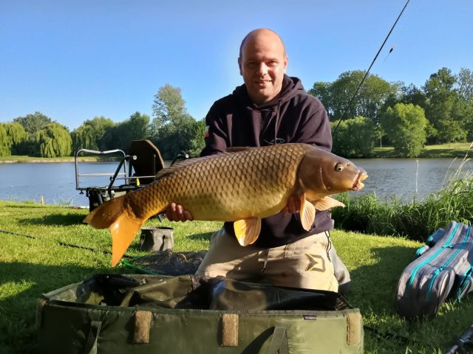
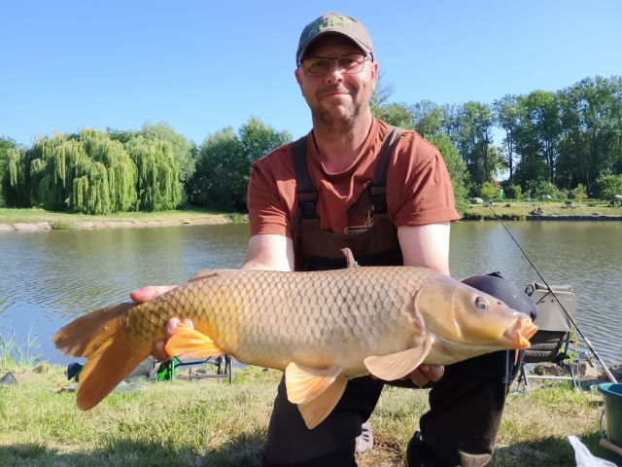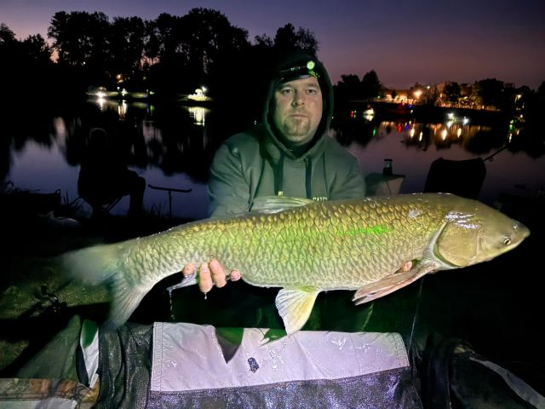

V troše výčtu úlovku závody byly úspěšné takto:
Velikost v cm 70+ 13 ks
80+ 4 ks
90+ 4 ks

Celkem bylo uloveno 392 ks bodovaných ryb (kapr, amur). Závodních týmů bylo 20 (dva závodníci jeden tým). V průměru si každý tým chytil 19,6 ks bodované ryby. Výsledek toho krásného úspěchu bylo umění rybářů zvolit atraktivní nástrahy, velká trpělivost soustředit se na záběry od ryb, vůle vydržet po tak dlouhou dobu pozornost po celou dobu závodu a určitě k komu přispělo slunečné počasí.
Výhercům Spolek rybářů Olbramovice přeje hodně dalších rybářských zážitků na příštích závodech.
Olbramovická lávka
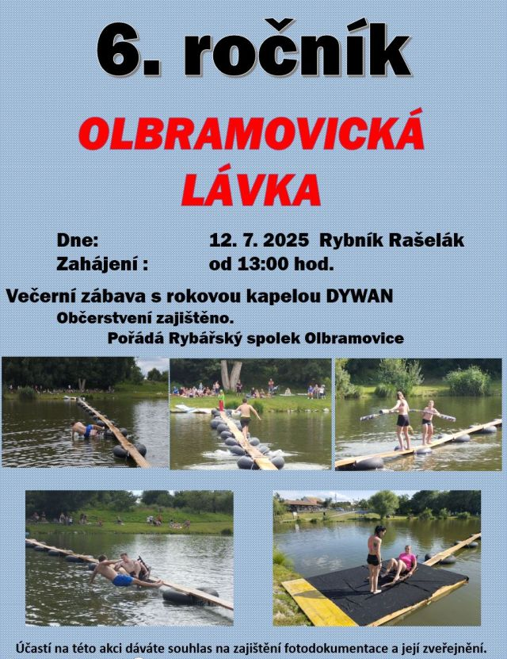

Přípravy na tuto společenskou akci byly zahájeny dva týdny dopředu. Byla provedena brigáda na přípravu okolních prostor. Byly připraveny nové prvky pro sestavení lávky a jiné přípravné práce.
Bohužel dva dny před započetím akce bylo konání lávky zrušeno bez náhrady. Od čtvrtka bylo velice proměnlivé počasí a dešťovými přeháňkami. Sobotní odpoledne bylo nejchladnějším dnem v týdnu.

Rocková noc
Přes den bylo velmi špatné počasí, které vyvrcholilo zrušením celodenní akce Olbramovická lávka. V podvečer se počasí umoudřilo, a proto mohla být uspořádaná večerní zábava „Roková noc“.
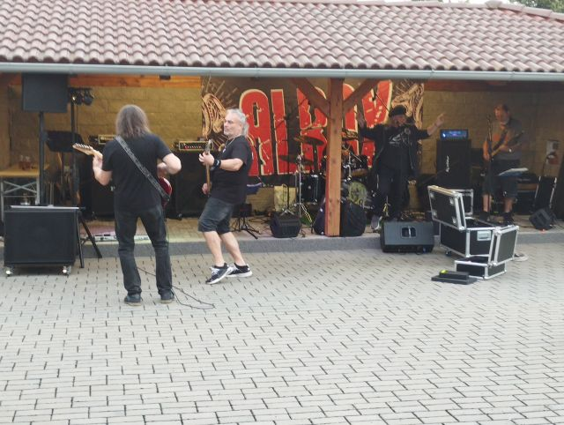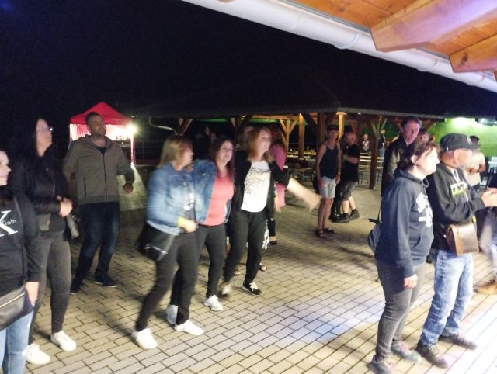
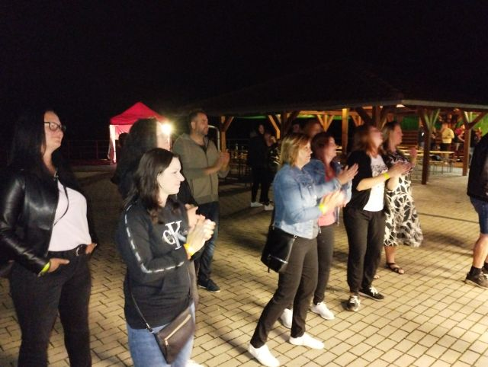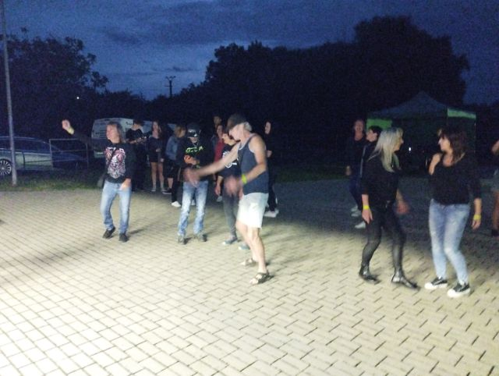

Dětský tábor mladých rybářů
Ve dnech 14.-18.7.2025 proběhl rybářský tábor mladých rybářů ze Střediska volného času Pohořelice. Děti si už v dopoledních hodinách rozdělily lovecká místa, kde si postavily rybářské bivaky a připravily se na zahájení lovu ryb. Spousta dětí měla už zkušenost z minulého roku s lovem na našem rybníku.

Děti ulovily spousty krásných ryb. Většina rybářů a rybářek si chytili osobní rekordy, jak váhové, tak i v délce ulovené ryby.
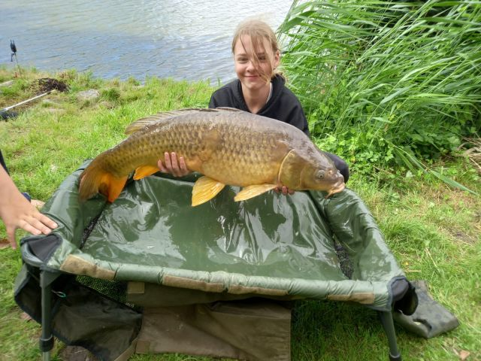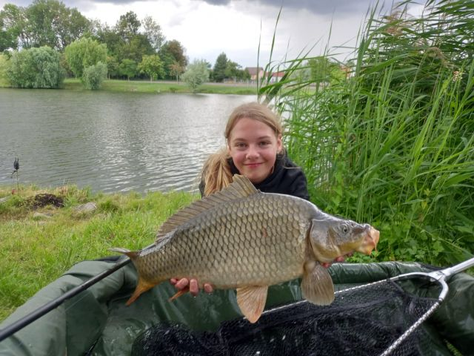
Někteří už v takhle mladém věku dávají jasně najevo jaký mají talent a cit k lovu ryb.
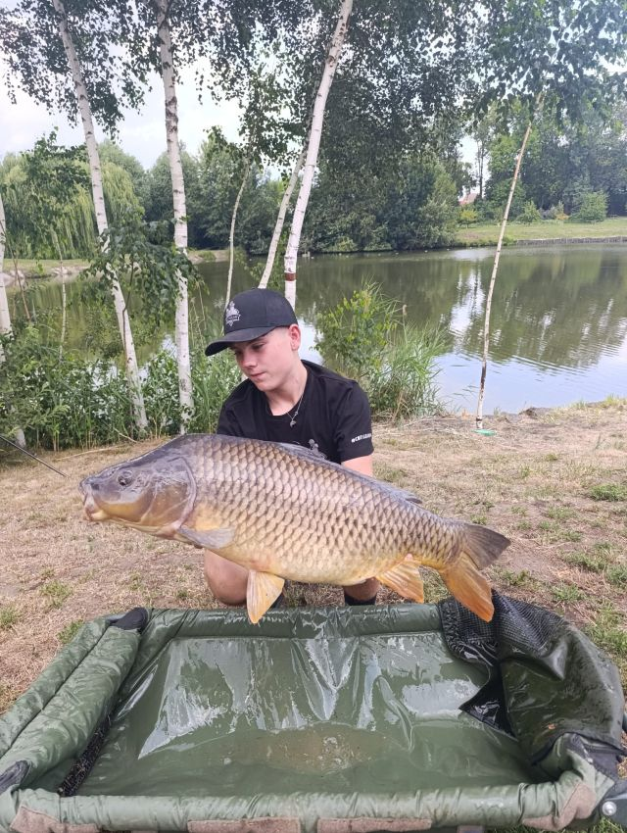
Mladým rybářům se daří lovit opravdu trofejní ryby.

Skutečná radost na každou ulovenou rybou, kterou si mohl každý malý rybář ulovit
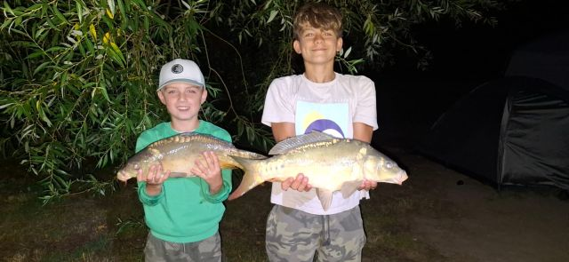
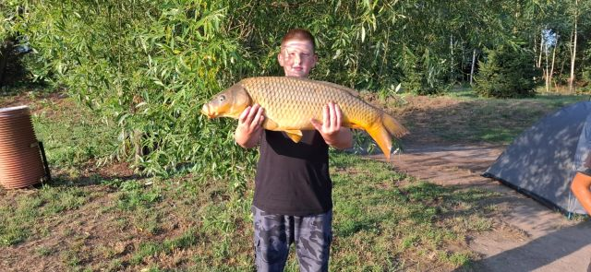
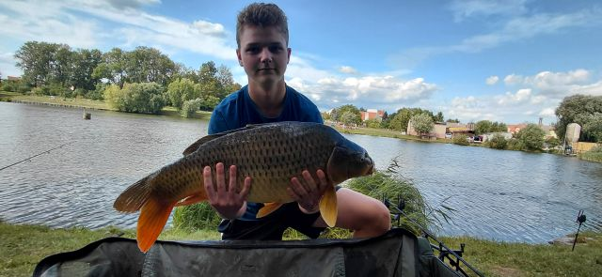
Podařilo se ulovit i vzácné druhy ryb, jednou s nich je i krásný úhoř říční.
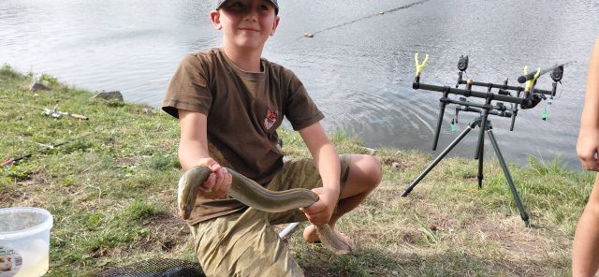
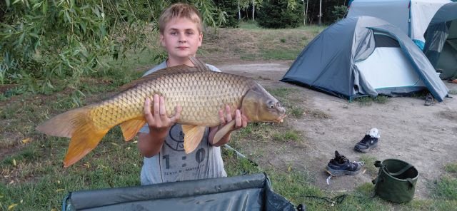
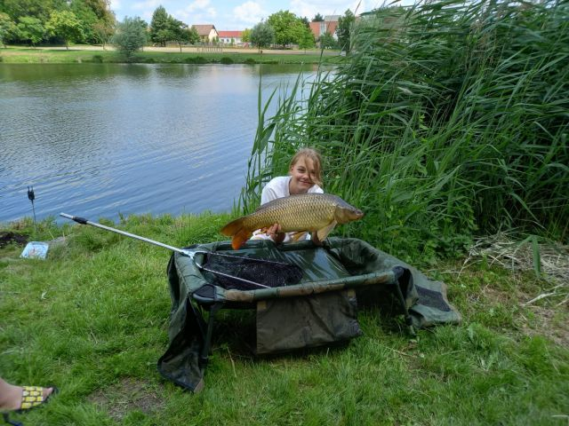
Dezinfekce rybníku
Dne 30.7.2025 byla provedena dezinfekce rybníku za použití 9 q oxidu vápenatého, také známého pod běžným názvem - nehašené vápno.
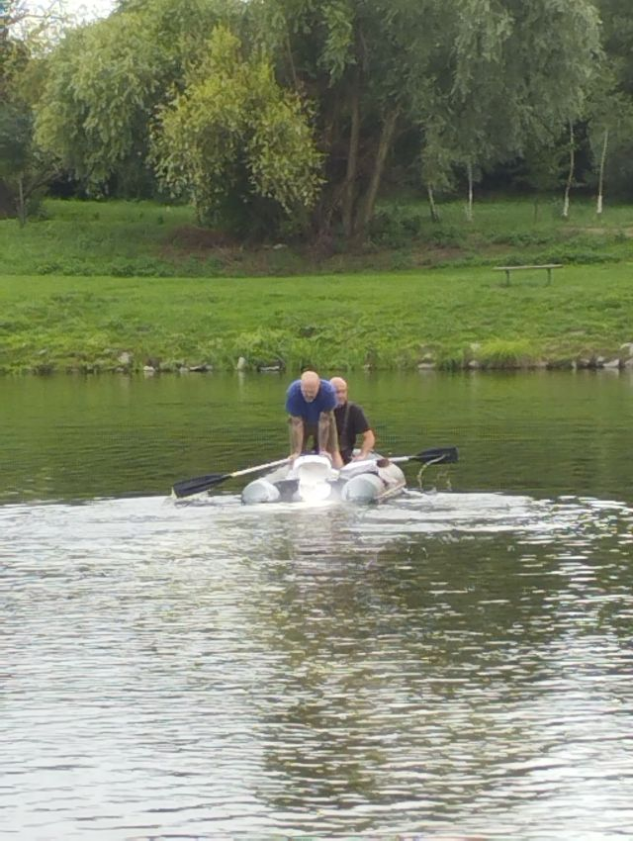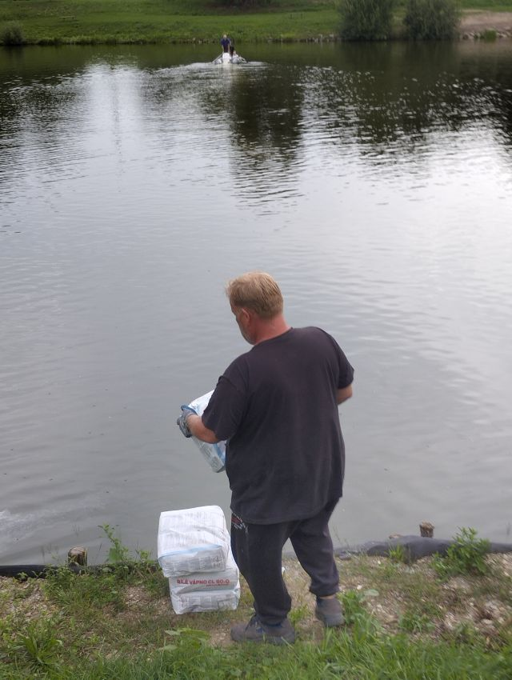

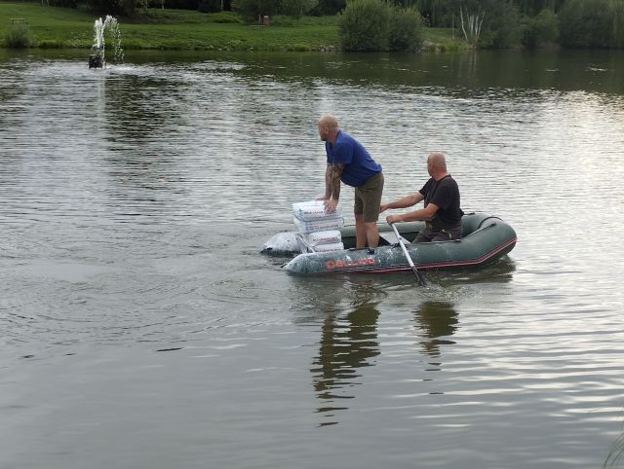

Mimořádná brigáda
Dne 26.8.2025 pan Lacina a pan Schraier dokončili úpravy zámku výsypky sila a nic už nebránilo v jeho naplnění obilím určeným k zakrmení rybí násady v obou rybnících.
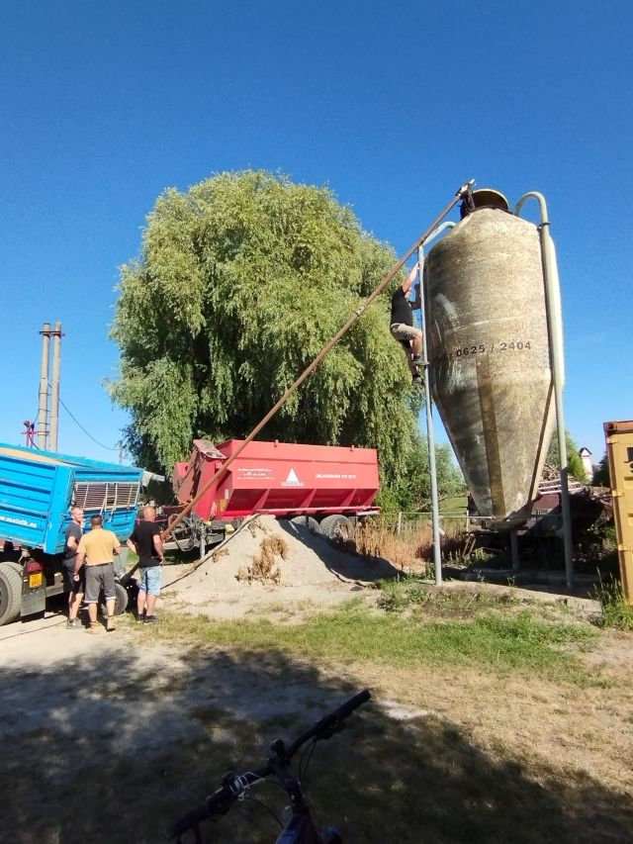
Zároveň byla upravena nájezdová rampa do kontejneru u stavidla z pochůzných roštů, které připevnil pan Petr Schraier.
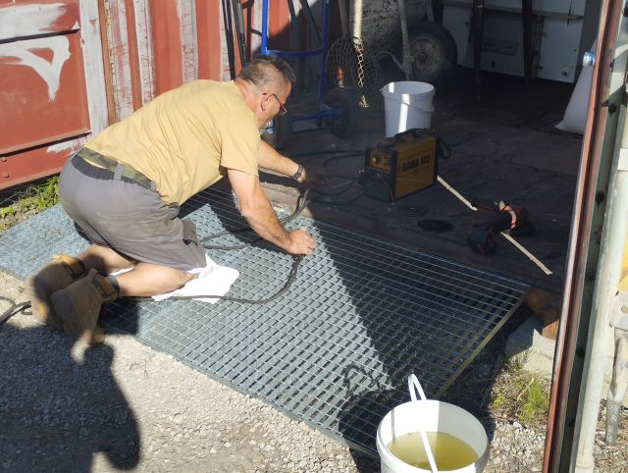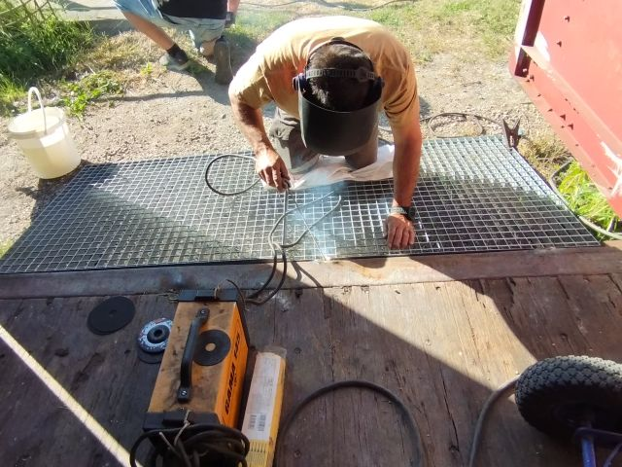
Pro zvýšení pevnosti nájezdu byla přidána písková vyplň. Při práci panu Jaroslavu Munduchovy i kapka potu ukápla.

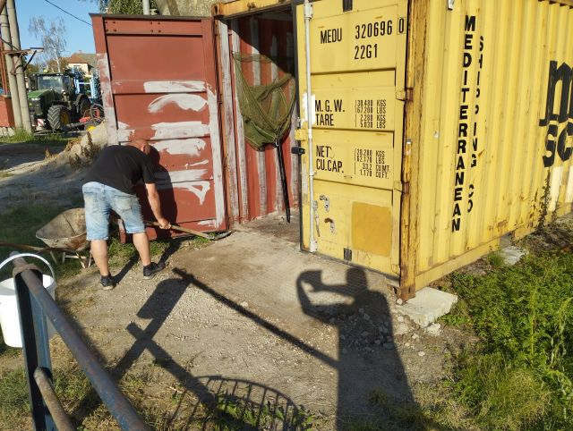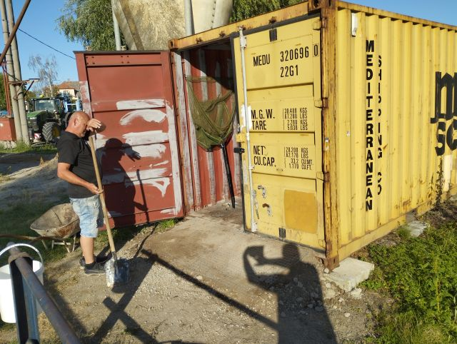

Podzimní rybářské závody

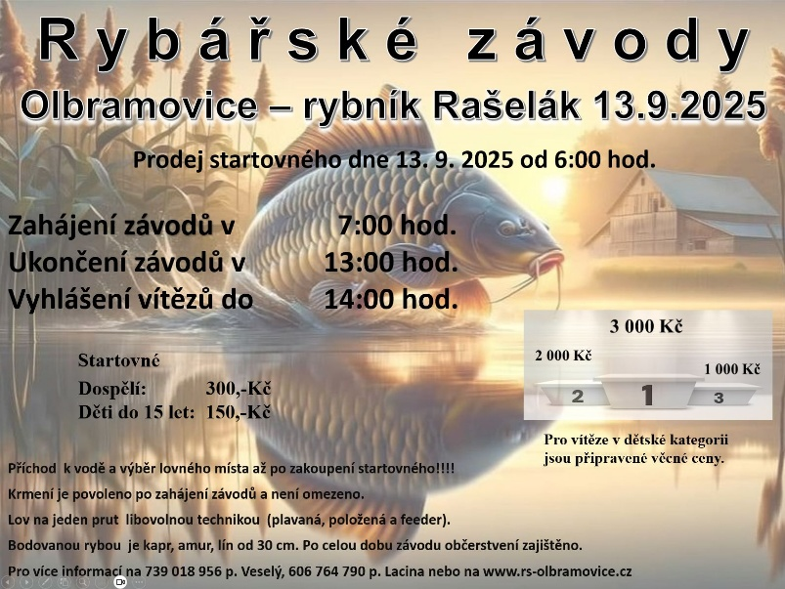

Přípravy probíhaly od velmi časných hodin. Bylo potřeba připravit spoustu věcí od vstupenek až po zajištění občerstvení.

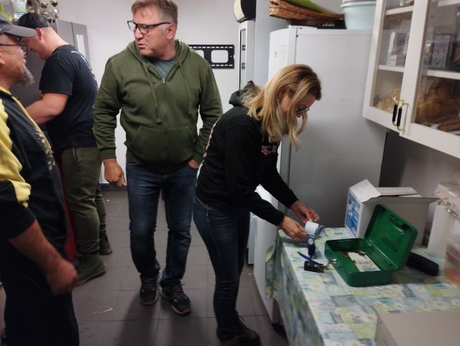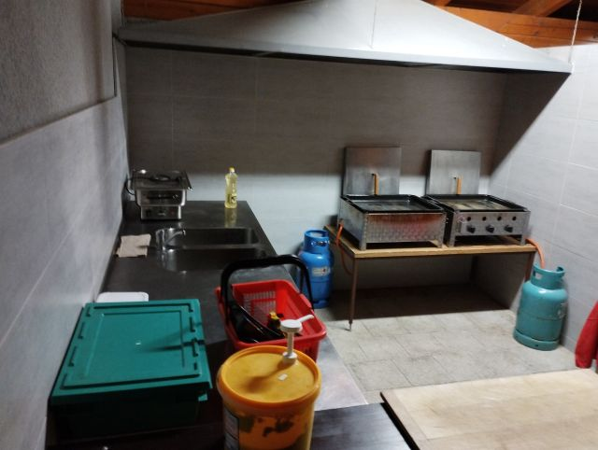

V 6:00 hod. byl zahájen prodej lístků nedočkavý závodníkům., kteří ihned po zakoupení lístku si šli vybrat soutěžní místo a připravit se k lovu ryb.
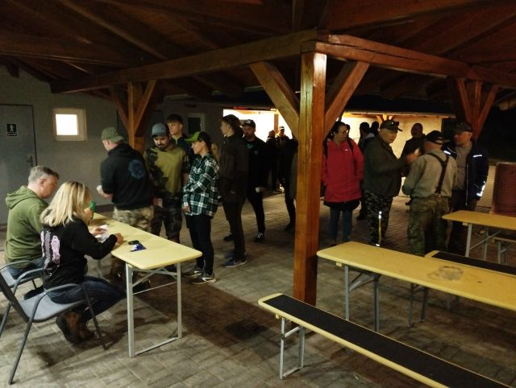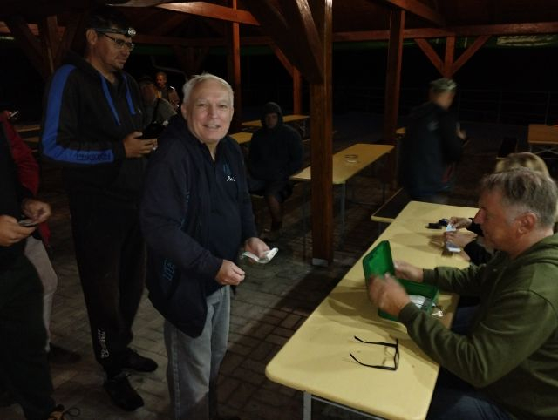
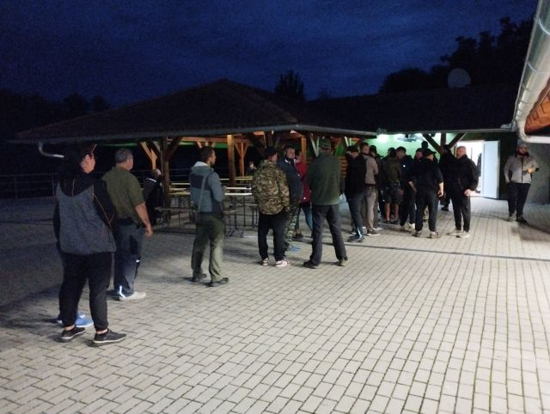
Počasí bylo z rána proměnlivé se slabým deštěm, ale bylo teplo. V průběhu závodu se počasí umoudřilo a vysvitlo i sluníčko.
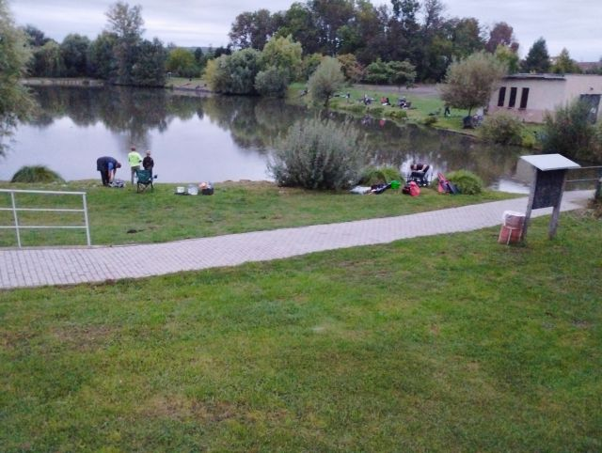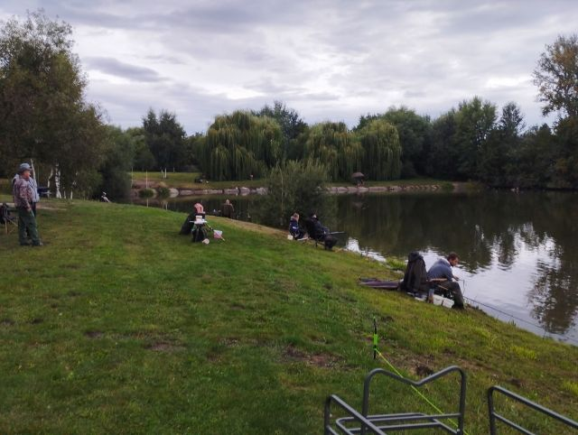

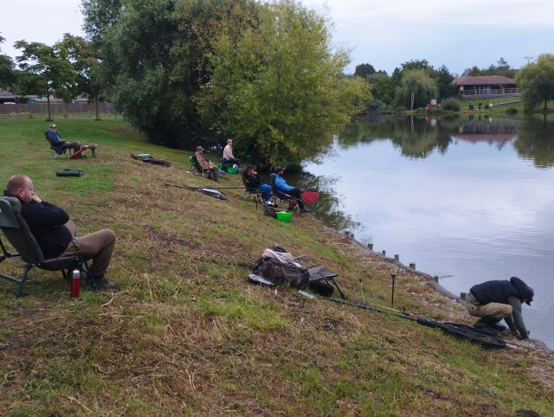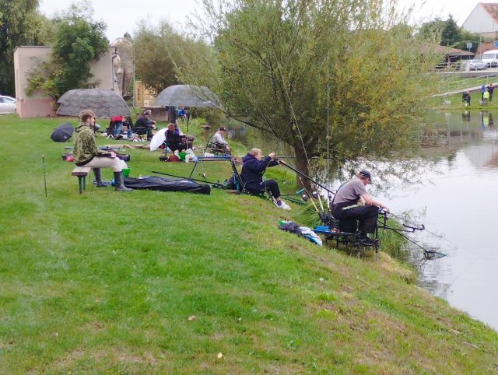

Dále se dařilo rybářům ulovit kapitální ryby. Pro vítěze byly připraveny krásné poháry.
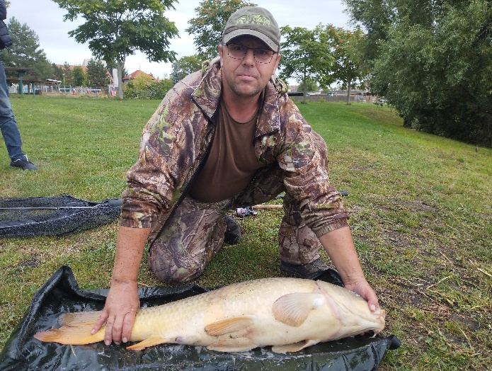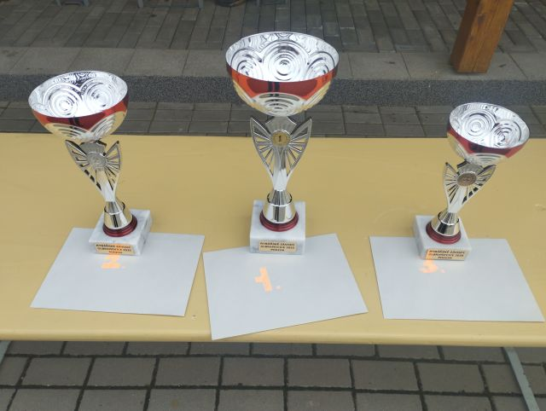

Výsledky podzimních rybářských závodů
Pořadí Jméno týmu Celkový součet délek ryb Počet kusů

- Místo Pecina Miroslav 771 cm 13 ks
- Místo Novotný David 519 cm 9 ks
- Místo Holý František 517 cm 8 ks

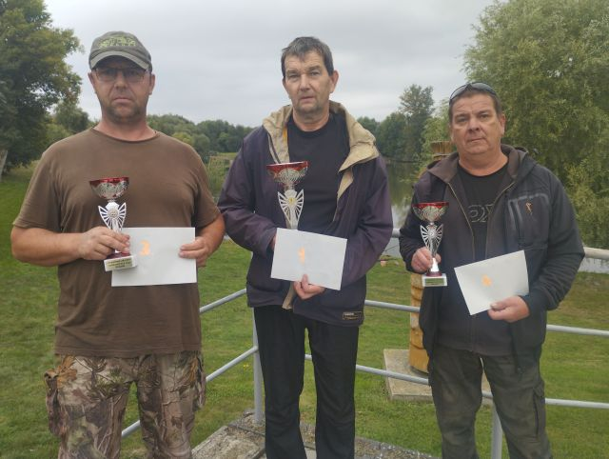

Velmi zajímavá vyla i statistika délek ulovených ryb:

Velikost kaprů v cm 60+cm 22 ks;
70+cm 11 ks;
80+cm 3 ks
90+cm 2 ks

Celkem bylo uloveno 106 ks bodovaných ryb. Závodníků se sešlo 42 dospělých a 4 dětí. V průměru si každý rybář chytil 2,3 ks bodované ryby. Nejdelší bodovanou rybou byl kapr o délce 96 cm, kterou ulovil pan Holý František. Za zmínku stoji i největší ulovený Amur v délce 89 cm, lovec pan Konečný Tomáš. Všichni rybáři odcházeli spokojeni.

Ve večerních hodinách proběhla komorní rocková zábava, která se protáhla do ranních hodin.
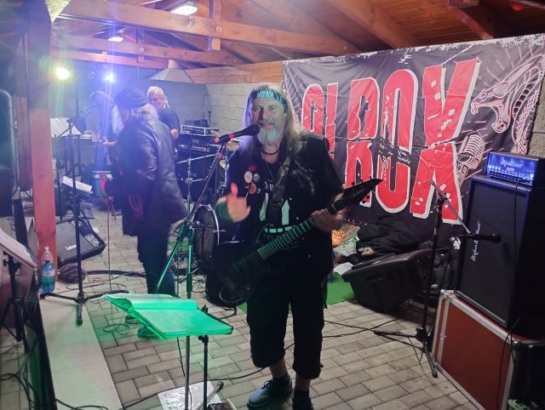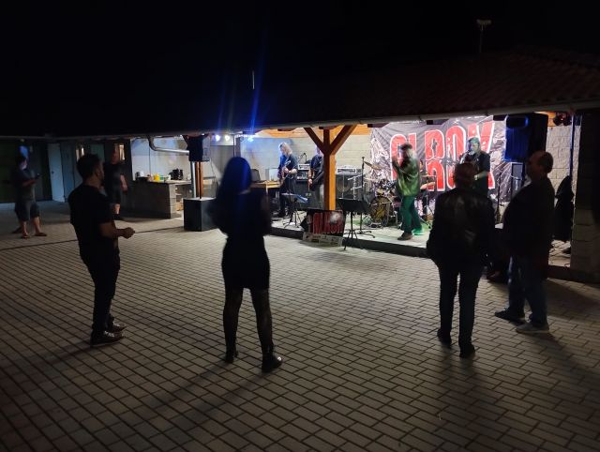

Podzimní násada ryb
Dne 25.10.2025 bylo do rybníku vysazeno 6 q ryb. Kapr o velikosti cca 3-3,5 kg, amur o velikosti cca 1 – 1,5 kg. Poprvé byla použita nově pořízena přepravní bedna na převoz živých ryb se zajištěným přetlakovým okysličením vody při převozu.
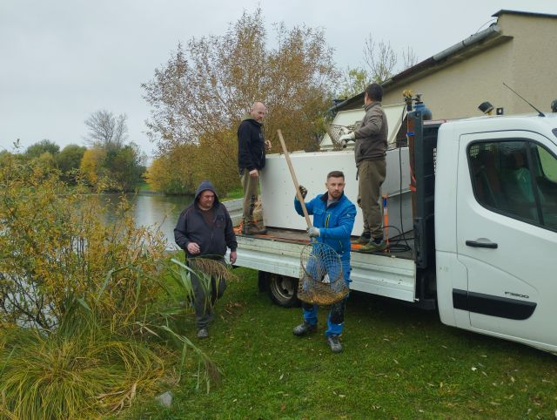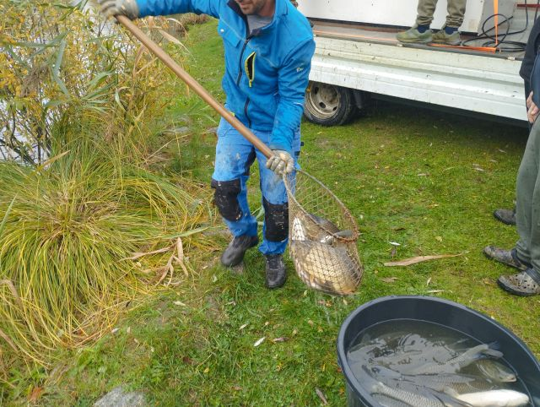
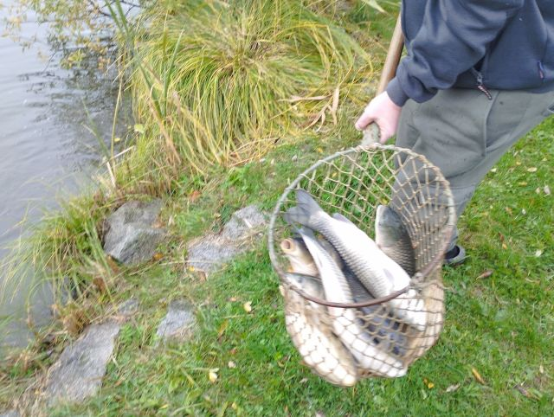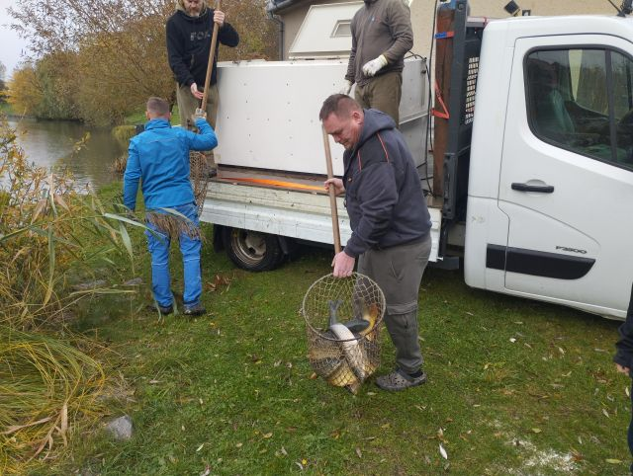

Rybářské závody o putovní pohár rybníku Rašelák

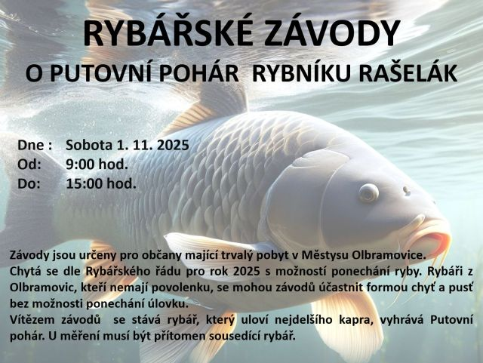

Letošní ročník provázelo krásné, bezvětrné počasí, hladina rybníku zůstávala po celý den klidná a narušovaly ji pouze drobné vlnky od dopadajících nástrah. Podmínky byly tedy pro závody ideální.
Rybáři se začali scházet už za rozednění, aby si připravili svá lovná místa a pečlivě zvolili vhodné nástrahy i krmení.
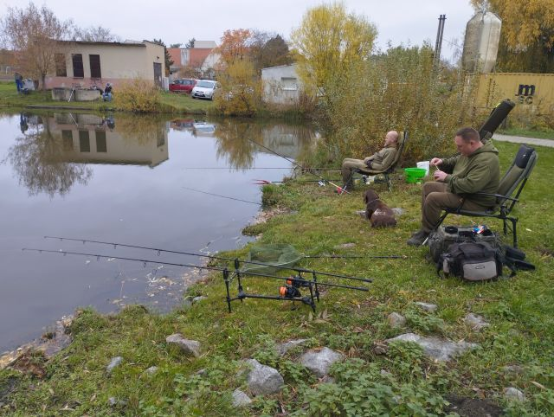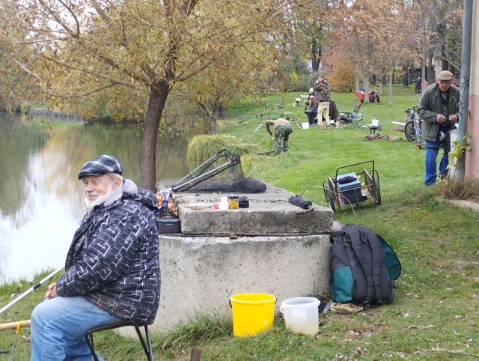

Každý se snažil přijít na to, co by mohlo přilákat ryby a zajistit úspěch v závodu. Lov samotný probíhal v čase od 9:00 do 15:00 hodin.
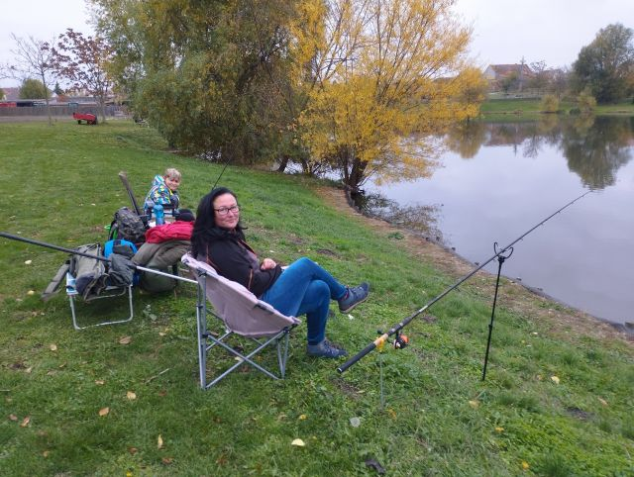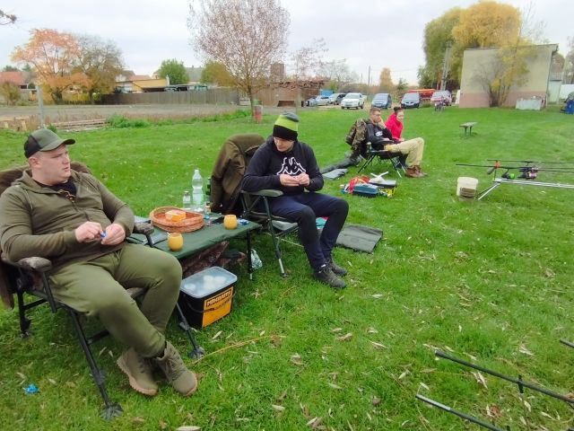
Důležitým pravidlem bylo, že se do hodnocení počítají jen ryby ulovené v tomto časovém úseku. To se nevyplatilo panu Černému, jenž ulovil současně dva kapry o délce 95 cm 15 minut před zahájením závodního času, a proto se mu úlovek do výsledků nezapočítal.
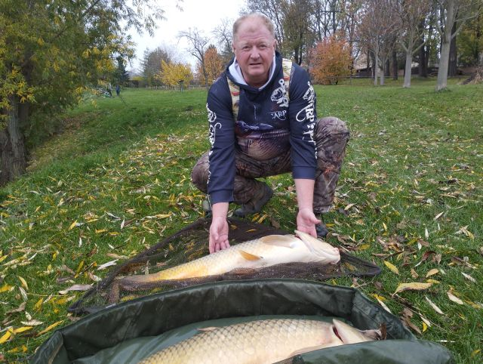
Jak si občas rybáři mezi sebou říkají: „Ryba se musí vysedět“. Pak se dočkáš i záběru.
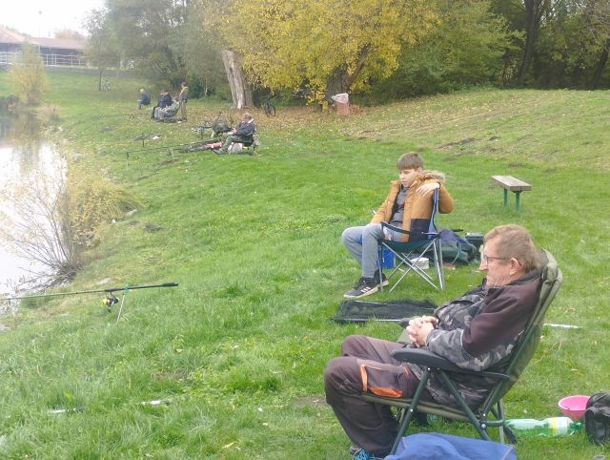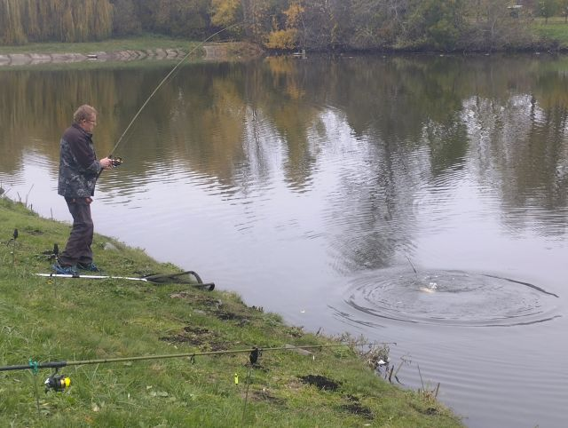
Po většinu rybářského klání vedl, mimochodem vítěz závodu roku 2023, Filip Salhab, který chytil kapra o délce 76 cm.

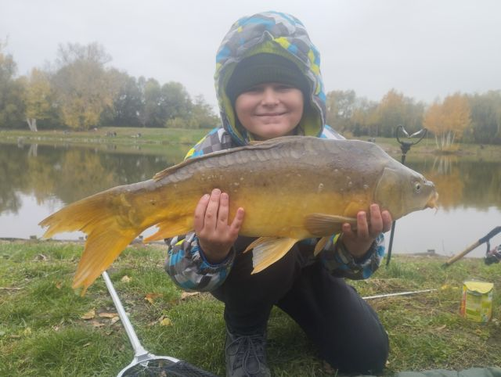
Nakonec se však vítězem stal Šimon Dudák s kaprem o délce 83 cm.
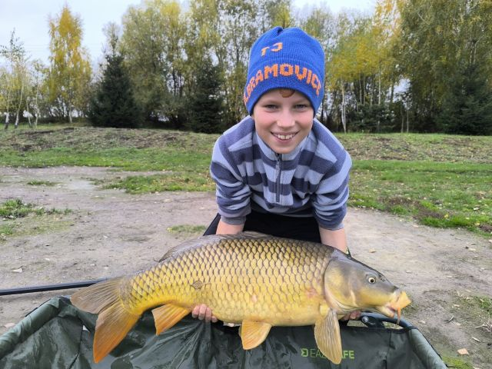
Putovní pohár mu předal vítěz ročníku 2024 pan Jaroslav Lacina. Šimon Dudák bude mít své jméno a rok vítězství uvedené na velkém poháru. Kromě toho získal i památeční malý pohár a povolenku k lovu na rok 2026.
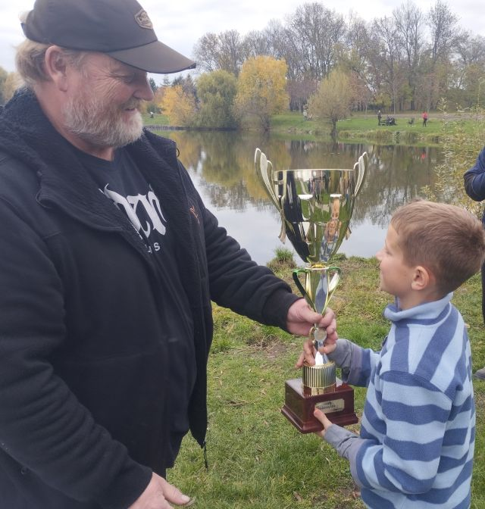
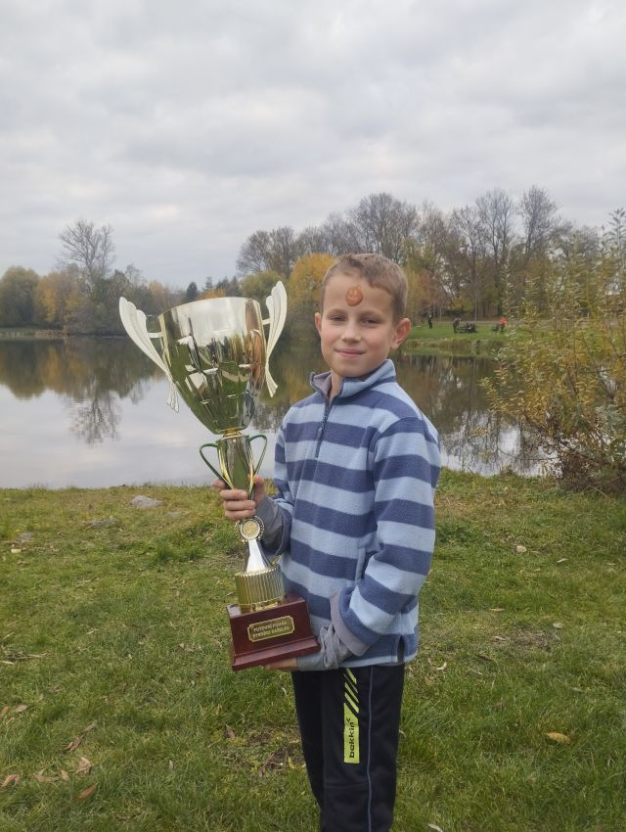
Členové RS Olbramovice gratulují Vítězi rybářských závodů o putovní pohár rybníku Rašelák za rok 2025.
Co dodat na závěr roku 2025, snad jen krátký verš s rybářskou tematikou:

Ten pán sedí u rybníka,
před sebou prut s udicí.
Zabere mu lín či štika?
Chytí aspoň bělici?
Mlčí a jen splávek hlídá.
Neberou...Dnes je to bída.

Náhle se prut ohýbá,
to snad bere velryba?
Ba ne, ale kapřík malý!
No snad byste neplakali,
že by měl mít život krátký?
Kdepak, buďte v pohodě,
rybář ho vrátil zpátky vodě!

S pozdravem
Petrův zdar!

